  Министерство образования Республики Тыва  Государственное бюджетное общеобразовательное учреждение Республики Тыва Хондергейская школа-интернат для детей с ограниченными возможностями здоровья  668113 Республика Тыва Дзун-Хемчикский кожуун с.Хондергей ул. Зеленая, 1  Эл.почта honder-scor.shi@yandex.ru  +79527506052  Начальник ДОЛ «Ыраажы-Хем» +79527517779  Хондергей-2024. | 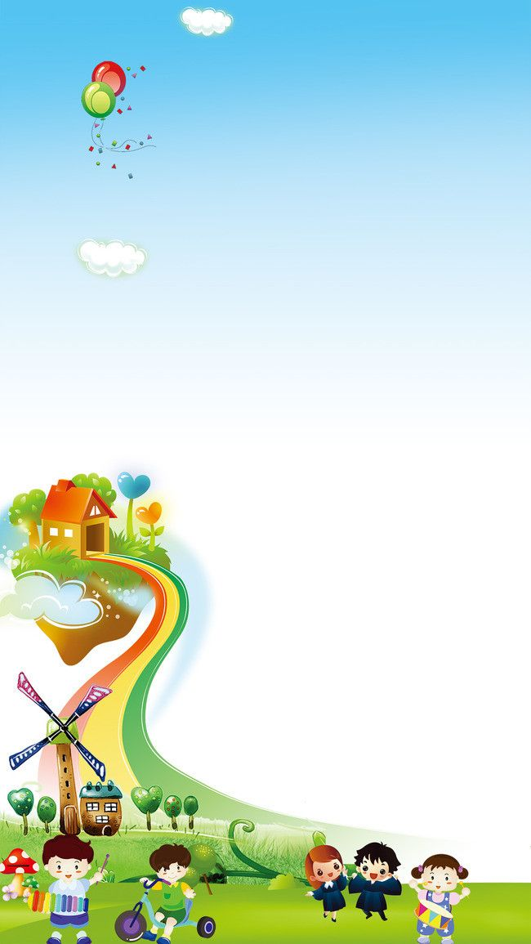  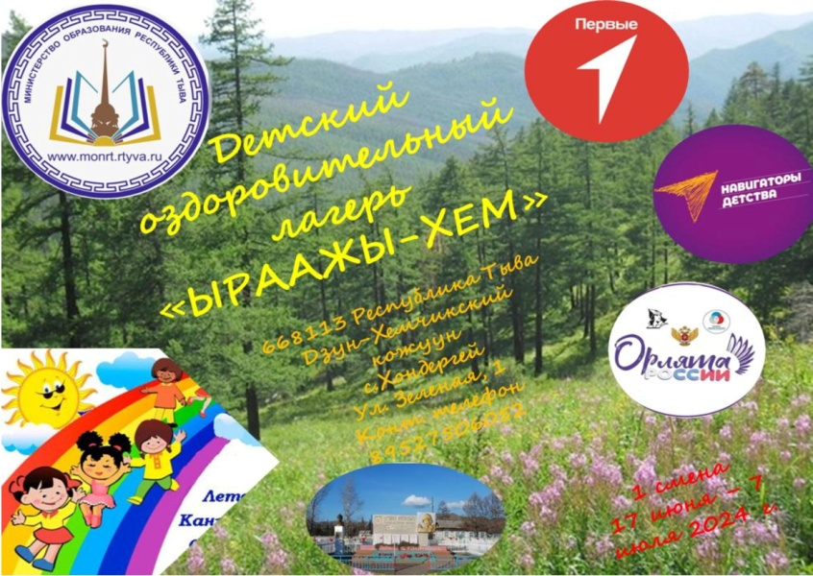  Министерство образования Республики Тыва  Государственное бюджетное общеобразовательное учреждение Республики Тыва Хондергейская школа-интернат для детей с ограниченными возможностями здоровья  Путёвка  №_______________  Сезон____ по_________2024г.  __________________________  __________________________  Директор  ГБОУ РТ ХШИ  _________________Ондар С.М.  М. П.

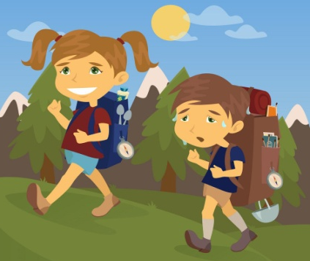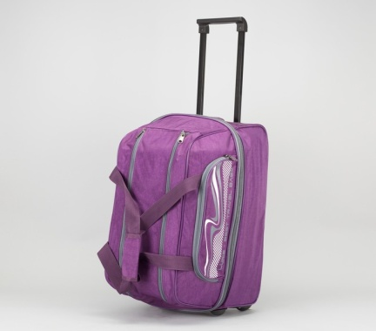
Что нужно собрать в рюкзак на лагерь
- Футболки (1 белая – для построения)
- Шорты, брюки и юбки (1 юбка и 1 брюки - для построения)
- Джинсы или леггинсы - на случай прохладной погоды.
- Худи, свитер или кофта - для прохладных дней.
- Нарядная одежда для вечерних мероприятий и дискотек.
- Куртка или ветровка - для защиты от дождя или ветра.
- Спортивный костюм или спортивные штаны для соревнований
- Нижнее белье: трусики и бюстгальтеры для девочек, трусики – для мальчиков
- Носки несколько пар
- Пижама
- Кепка, панама или бандана от солнца
- Сандалии или босоножки
- кроссовки или кеды
- тапочки или шлепанцы (в помещении)
- зубная щетка и паста,
- мыло туалетное (в мыльнице)
- шампунь + кондиционер,
- мочалка,
- расческа,
- заколки, резинки для волос (для девочек),
- предметы интимной гигиены (прокладки для девочек)
- влажные салфетки
- солнцезащитные кремы
- ручки, карандаши, фломастеры
- блокнот, тетрадь или альбом
- ДОКУМЕНТЫ (копии паспорта или свидетельства о рождении, медицинский полис, СНИЛС; медицинская справка, путевка)
Приятного отдыха!

